**BAB 9: TOPOLOGI JARINGAN**

**Pengertian:**  
Topologi jaringan adalah cara atau bentuk bagaimana perangkat-perangkat jaringan (seperti komputer, printer, router, dll.) saling terhubung satu sama lain secara fisik maupun logis.

Topologi jaringan memengaruhi kecepatan, efisiensi, serta biaya pembangunan dan pemeliharaan jaringan.

**1. Topologi Bus**

**Ciri khas:** Menggunakan satu kabel utama (backbone) yang menghubungkan semua perangkat jaringan secara langsung.

**Contoh Penggunaan Nyata:**

* Digunakan pada jaringan komputer lama atau jaringan kecil seperti laboratorium sekolah yang tidak membutuhkan banyak perangkat.

**Gambar Ilustrasi (disarankan digambarkan secara horizontal):**

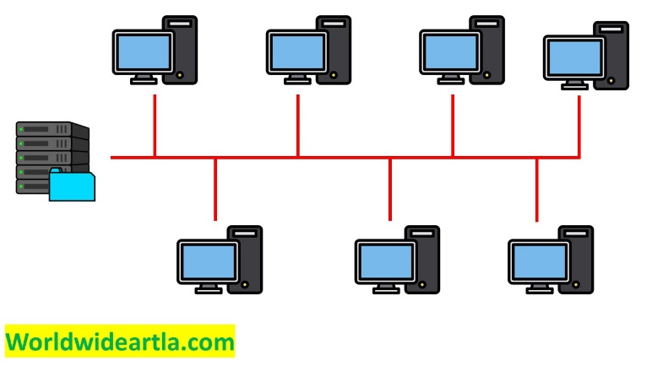

**2. Topologi Star**

**Ciri khas:** Semua perangkat terhubung ke perangkat pusat (biasanya switch atau hub).

**Contoh Penggunaan Nyata:**

* Digunakan di perkantoran, rumah sakit, kampus, dan sekolah modern.

**Gambar Ilustrasi:**

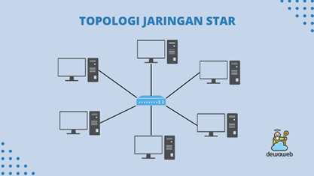

**3. Topologi Ring**

**Ciri khas:** Perangkat terhubung membentuk lingkaran, data mengalir satu arah (unidirectional) atau dua arah (bidirectional).

**Contoh Penggunaan Nyata:**

* Digunakan pada jaringan Token Ring IBM (klasik) dan beberapa sistem industri lama.

**Gambar Ilustrasi:**

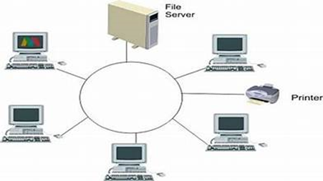

**4. Topologi Mesh**

**Ciri khas:** Setiap perangkat terhubung langsung ke perangkat lain, menciptakan banyak jalur komunikasi.

**Jenis:**

* **Full Mesh:** Semua perangkat saling terhubung langsung.
* **Partial Mesh:** Hanya beberapa perangkat yang terhubung langsung.

**Contoh Penggunaan Nyata:**

* Digunakan dalam sistem militer, bank, atau perusahaan yang memerlukan **ketersediaan tinggi** dan **koneksi tanpa putus**.

**Gambar Ilustrasi:**

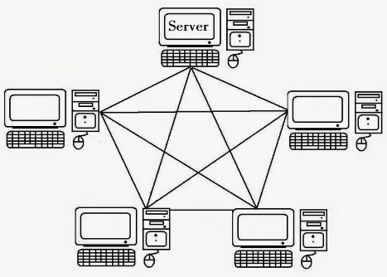

**5. Topologi Tree (Pohon / Hierarki)**

**Ciri khas:** Gabungan dari topologi star dan bus, digunakan dalam sistem jaringan bertingkat.

**Contoh Penggunaan Nyata:**

* Cocok untuk jaringan skala besar, seperti jaringan antar departemen di perusahaan atau kampus besar.

**Gambar Ilustrasi:**

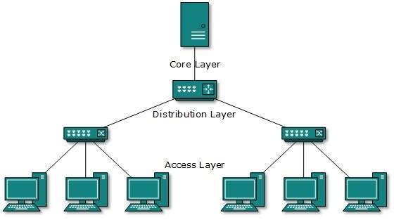

**6. Topologi Hybrid**

**Ciri khas:** Kombinasi dari dua atau lebih topologi yang berbeda dalam satu jaringan.

**Contoh Penggunaan Nyata:**

* Digunakan di universitas besar, sistem perbankan nasional, atau jaringan perusahaan multinasional.

**Gambar Ilustrasi (contoh hybrid dari Star + Mesh):**

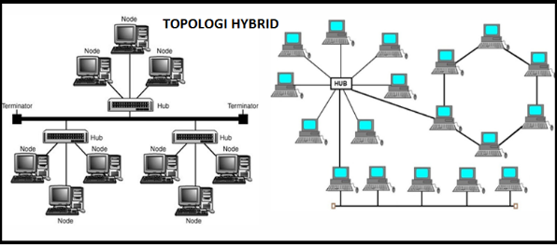]

**Perbandingan Topologi Jaringan:**

| **Topologi** | **Kabel** | **Biaya** | **Kecepatan** | **Keandalan** | **Skalabilitas** |
| --- | --- | --- | --- | --- | --- |
| Bus | Sedikit | Rendah | Rendah | Rendah | Rendah |
| Star | Sedang | Sedang | Tinggi | Sedang | Tinggi |
| Ring | Sedang | Sedang | Sedang | Rendah | Rendah |
| Mesh | Banyak | Tinggi | Sangat Tinggi | Tinggi | Tinggi |
| Tree | Banyak | Tinggi | Tinggi | Sedang | Tinggi |
| Hybrid | Variabel | Tinggi | Tinggi | Tinggi | Sangat Tinggi |

**Kesimpulan:**

Pemilihan topologi jaringan harus mempertimbangkan:

* Skala jaringan
* Anggaran biaya
* Kebutuhan kecepatan dan keandalan
* Kemudahan dalam pengelolaan dan pemeliharaan